学校管理系统
测试报告
文档编号 | -RAR- |  |  | 版本号 | Ver 1.0
分册名称 | 学校管理测试报告 |  |  | 第6册/共7册
总页数 | 9 | 正文 | 6 | 附录
编制 | 张圆圆，谢犇，张钰 | 审批 | 陈家乐 | 生效日期 | 2018-12-20

修改记录
版本号 | 变更控制报告  编号 | 更改条款及内容 | 更改人 | 审批人 | 更改日期
RAR_2018/12/20 | 001 | 缺陷报告 | 全组人员 | 陈家乐 | 2018-12-20

目录
1引言 1
1.1编写目的 1
1.2背景 1
1.3定义 1
1.4参考资料 1
2测试概要 1
3测试结果及发现 2
3.1测试1（1） 2
3.2测试2（2） 2
3.3测试3（3） 2
3.4测试4（4） 2
3.5测试5（5） 2
3.6测试6（6） 3
4对软件功能的结论 3
4.1功能1（1） 3
4.1.1能力 3
4.1.2限制 3
4.2功能2（2） 3
4.2.1能力 3
4.2.2限制 3
4.3功能3（3） 3
4.3.1能力 3
4.3.2限制 3
4.4功能4（4） 3
4.4.1能力 3
4.4.2限制 4
4.5功能5（5） 4
4.5.1能力 4
4.5.2限制 4
4.6功能6（6） 4
4.6.1能力 4
4.6.2限制 4
5分析摘要 4
5.1能力 4
5.2缺陷和限制 4
5.3建议 4
5.4评价 4
6测试资源消耗 5

1引言

1.1编写目的
对项目功能的测试总结，适合开发人员阅读。

1.2背景
1． 名称：学生学习管理系统
2． 提出者：李娜
开发者：陈家乐，张圆圆，谢犇，张钰
适用系统：windows7/8/10，windowsXP等。

1.3定义
LoginFrame——————————————登陆界面
MainFrame——————————————主界面
DBUtil——————————————数据库操作
MisUserBean——————————————用户实体
MisUserDAO——————————————用户功能接口
MisUserDAOImpl——————————————用户功能实现
FunctionAction——————————————功能监听
OrgTypeCreateAction——————————————监听

1.4参考资料
《Java程序设计》 作者：朱喜福，徐剑魁
《数据库系统原理与应用》 作者：孟彩霞，张荣，乔平安
《软件工程导论》 作者：张海藩

2功能测试用例
[用表格的形式列出系统中每一个功能模块所有的端到端功能测试场景，说明每个用例的前提条件。可参考下面用例设计表格来设计所属项目的用例：模块名对应就是概要设计阶段的系统模块结构图2-1中的1层模块名，所以这里至少要有质检管理、派工管理、领工与报工、报表管理、系统管理等功能的测试用例设计表格]

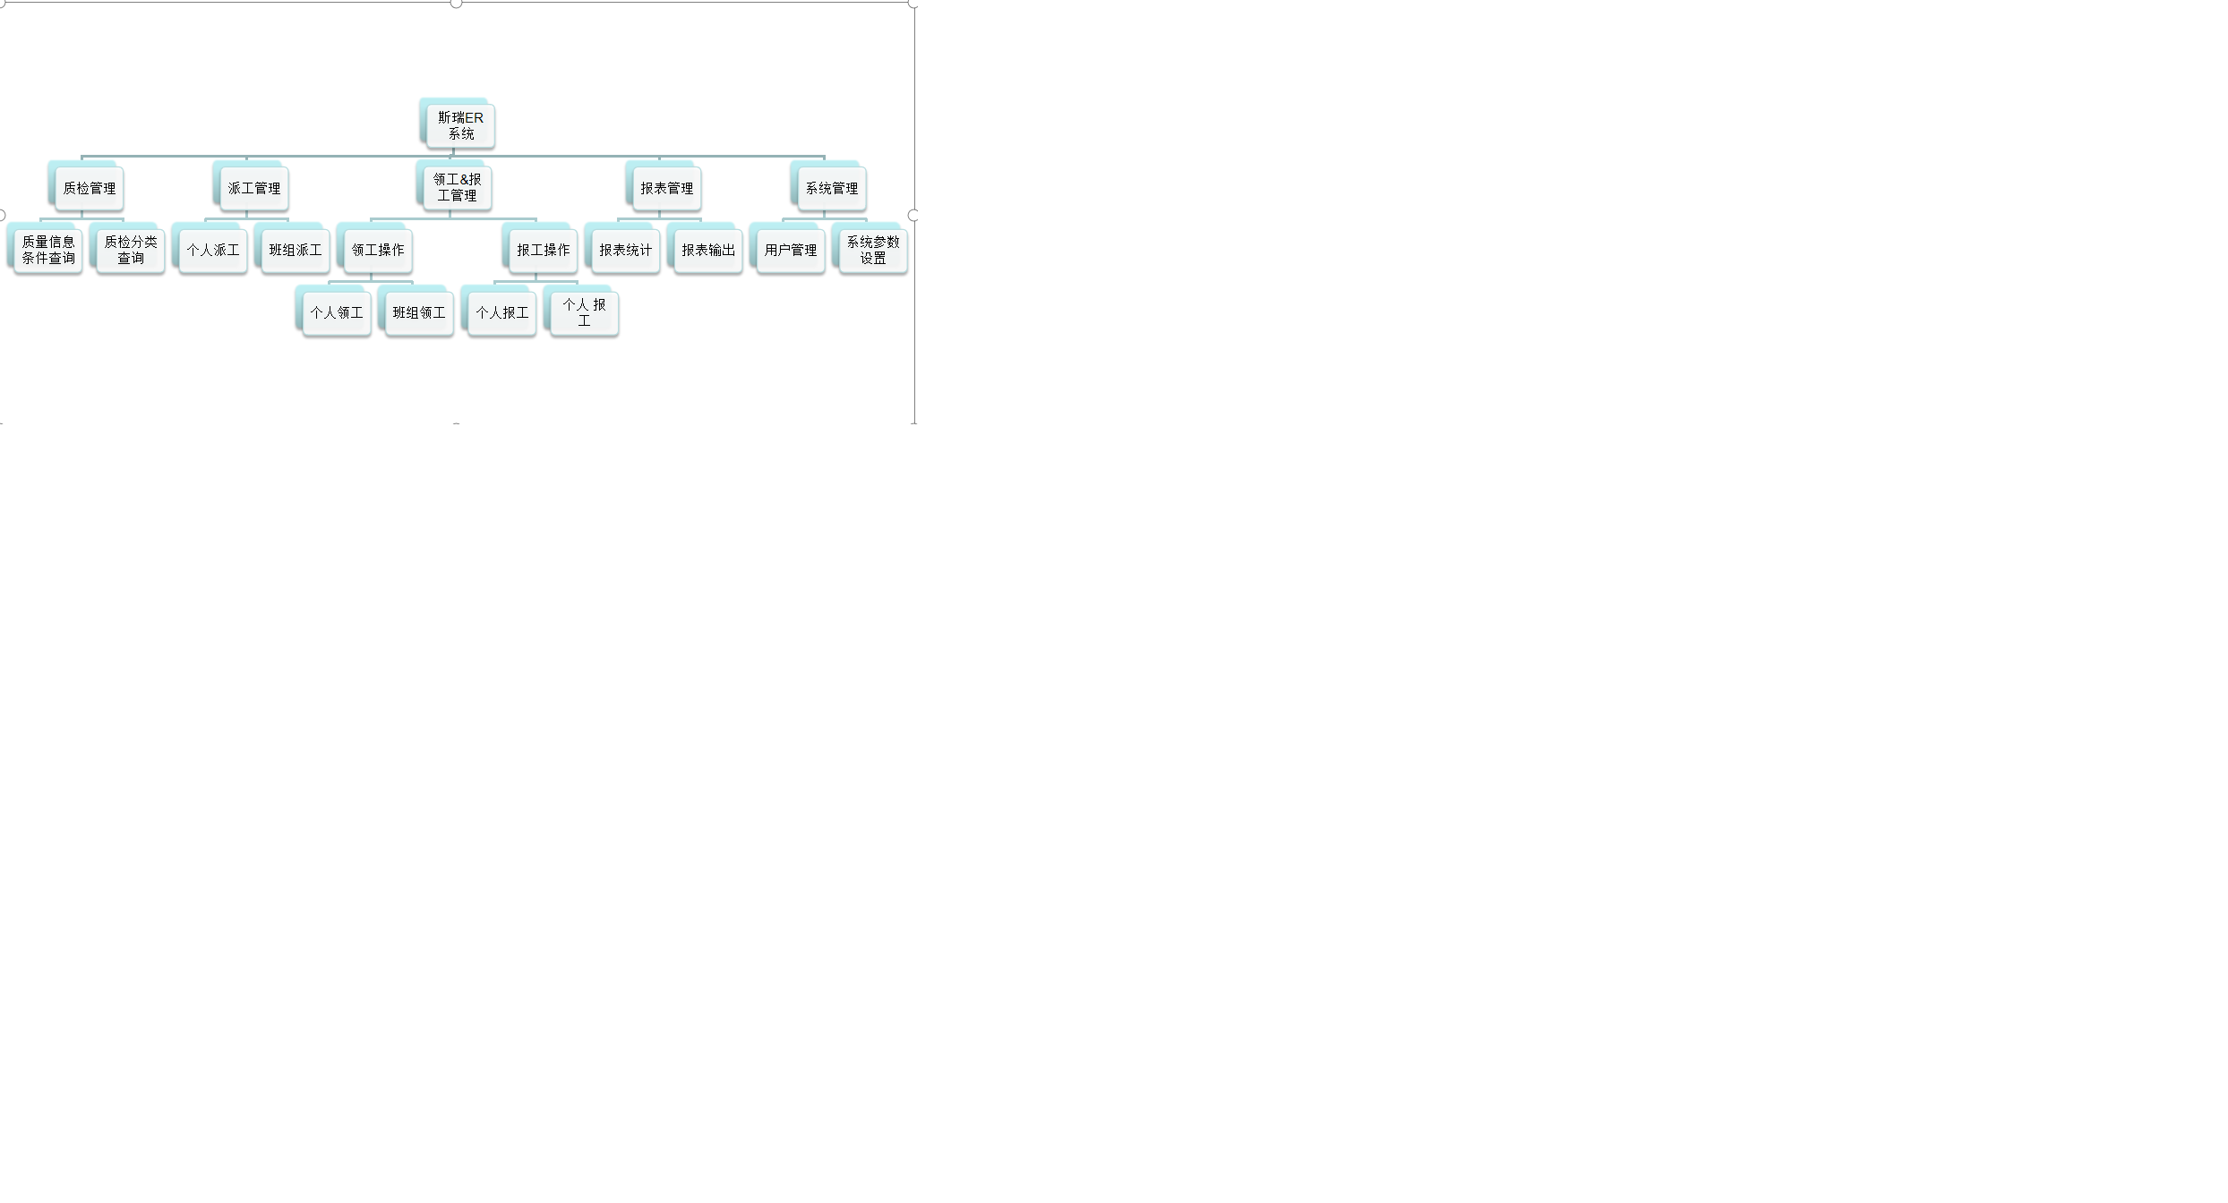
图2-1 系统模块架构图

表2-1 质检管理测试用例
前提条件 | 拥有质量管理访问权限的用户登录成功
编号 | 模块名 | 测试功能 | 测试步骤 | 预期输出 | 测试结果
TC-01 | 质量管理 | 按照订单编码过滤成功 | step1, 具有质检操作权限用户（admin or 质检员）登录系统。  step2，选择质量管理，点击质检信息查询，质量检验信息总览页面成功加载。  step3, 从订单编码下拉框选择任一订单，点击条件查询按钮。 | 查询结果页面显示所有查询的订单编码的信息 | 通过
 |  | 按照订单编码过滤失败 | step1, 具有质检操作权限用户（admin or 质检员）登录系统  step2，选择质量管理，点击质检信息查询，质量检验信息总览页面成功加载。  step3, 没有选择订单编码，点击条件查询按钮。 | 查询结果页面显示请选择一个存在的订单号进行查询 | 通过

3非功测试用例
[用表格的形式列出系统要测试的非功能需求，用例模板可参考功能测试用例模板]

5分析摘要

5.1能力
预期的功能都可以正常使用。

5.2缺陷和限制
缺陷编号 | 缺陷描述 | 缺陷严重程度

5.3建议
- 在个输入处添加对数据类型的检查；
- 在各个查询功能中添加多种的方式查询，并加入搜索功能。

5.4评价
该项目已经达到预期目的，可以交付使用。

6测试资源消耗
测试人员 | 测试用时

